Presseinformation
Ansprechpartnerin für
die Redaktion:
Frau Barbara Mäurle
Münsterweg 12
59269 Beckum
T +49 2521 82994-12
Barbara.maeurle@holtgreife.com

Kontakt:
Solarlux GmbH
Industriepark 1
49324 Melle
T +49 5422 92710
F +49 5422 9271200
info@solarlux.com
www.solarlux.com

Melle, Oktober 2022

Architektonisches Kleinod in Blassgrün
Außergewöhnliches Farbkonzept bei einem Einfamilienhaus in Amsterdam

Ausgewählte Farben, Formen und Materialien fügen sich bei der Gestaltung eines modernen Neubau am Stadtrand von Amsterdam zu einem kraftvollen architektonischen Gesamtkonzept zusammen. Damit hebt sich das freistehende Einfamilienhaus auf erfrischende Art und Weise von gängigen Baustandards ab und bietet seinen Bewohnern ein außergewöhnliches Wohnambiente – nicht zuletzt aufgrund des ausgefallenen Farbkonzepts, das sich auch in den Profilfarben der Glas-Faltwand widerspiegelt.
„RAL 6021 Blassgrün“ ist die Farbe, die auf den ersten Blick das 2016 m² große Wohndomizil am nördlichen Stadtrand von Amsterdam dominiert. Das zarte und freundliche Hellgrün findet sich im und am ganzen Haus wieder: In den Rahmen der Fenster und Türen, in den Profilen der großen Glas-Faltwand zwischen Wohnzimmer und Sonnenterrasse sowie in der hervorspringenden Glasfassade auf der Gebäuderückseite, hinter der sich die Treppenkonstruktion aus hellgrünem Stahl verbirgt. Damit nicht genug, ist auch die lange Terrazzo-Küchenplatte in zartes Hellgrün getaucht. Der freundliche Farbton harmoniert optimal mit dem Behaglichkeit ausstrahlenden Eichenholz der maßgefertigten Einbauschränke, Fensterbänke, Holzfußböden und Treppenstufen. Die im gesamten Gebäude konsequent eingesetzte Material- und Farbpalette sorgt für Ruhe und Geborgenheit im Inneren sowie für einen kraftvollen Auftritt nach außen.
Einfach auffalten: Der Garten wird zum Wohnzimmer
Als Glas-Faltwand entschied sich das Studio RIANKNOP für das wärmegedämmte System Ecoline aus Aluminium vom Solarlux, Spezialist für bewegliche Fenster- und Fassadenlösungen. Was die Glas-Faltwand bei Architekten und Innenarchitekten so beliebt macht, ist ihre filigrane Optik: Auch bei großen Abmessungen mit hohen Gewichten, besitzen die Bauelemente durchgängig schlanke Profile mit Ansichtsbreiten von nur 99 Millimeter. Verantwortlich dafür ist der multifunktionale Isoliersteg.
Die Anzahl der Faltelemente ist dabei grundsätzlich unbegrenzt, in der Amsterdamer Stadtvilla sind es fünf Einzelelemente, aus denen sich die Glas-Faltwand zusammensetzt. Das erste Element ist dabei als Drehtür konzipiert, durch die die Terrasse „herkömmlich“ betreten werden kann.
Um die Faltwand mit barrierefreier Bodenschiene teilweise oder vollständig zu öffnen, wird sie im Harmonika-Falt-Prinzip zusammengeschoben und als schmales Glaspaket auf der Terrassenseite geparkt.
Auf diese Weise hebt sich die Grenze zwischen Innen- und Außenraum vollständig auf und es entsteht der Eindruck von großer räumlicher Weite. Um diesen Effekt weiter zu verstärken, kamen im Wohnraum und auf der Terrasse die gleichen Bodenfliesen zur Anwendung.
Neben ihrer hohen Funktionalität und dem preisgekrönten Design bietet die Ecoline sehr gute Dämmwerte von U_{w} ≥ 1,1 W/m²K, hält auch starken Windlasten zuverlässig stand und überzeugt durch eine hohe Schlagregendichtigkeit. Die Einbruchhemmung bis zur Klasse RC2 garantiert die für große Verglasungen notwendige Sicherheit.
Maximale Außenraumbezüge
Wesentliches Entwurfsmerkmal der modernen Stadtvilla von Architekt Rian Knop ist das spannungsvolle Wechselspiel zwischen Innen- und Außenraum. Dies gelingt ihm durch intensive Außenraumbezüge, die zum einen auf die Panoramafenster zurückzuführen sind, zum anderen durch das zusätzlich raumseitig verglaste Treppenhaus. Die größte räumliche Weite entsteht jedoch durch die filigrane Glas-Faltwand Ecoline mit barrierefreier Bodenschiene im Erdgeschoss: Im geöffneten Zustand lässt sie den Wohnraum mit dem Garten vollständig verschmelzen. Die sich im Außenraum fortsetzenden Fliesen unterstreichen diesen Effekt.
Solarlux GmbH, September 2022 – Abdruck frei – 4.570 Zeichen (inkl. Leerzeichen)
Um Zusendung von Belegen an die Pressestelle in Beckum wird gebeten.
Projektinformationen:
Architekt: Rian Knop, Amsterdam
Standort: Amsterdam
Baujahr: 2020
Wohnraum: 2016 m²
Grundstücksfläche: 251 m²
Umbauter Raum: 827 m³
Produktinformationen:
Glas-Faltwand Ecoline von Solarlux
Barrierefreie Bodenschiene mit Anschlag
Rahmengröße 4,85 x 2,80 Meter
Farbe: RAL6021 Blaßgrün
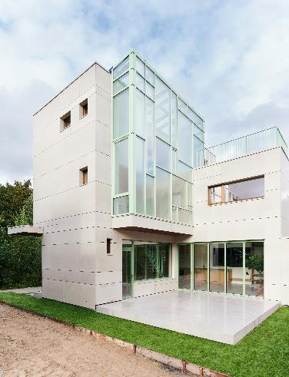
solarlux-glas-faltwand-ecoline-ref1718-02-HR.jpg
Bildnachweis: Philip Jintes für Rian Knop (keine Social Media Nutzung!)
Wesentliches Gestaltungselement des Einfamilienhauses ist das Treppenhaus, das von außen mit einer Glasfassade in Szene gesetzt wird und dabei für maximal Tageslicht in den Wohnräumen sorgt.
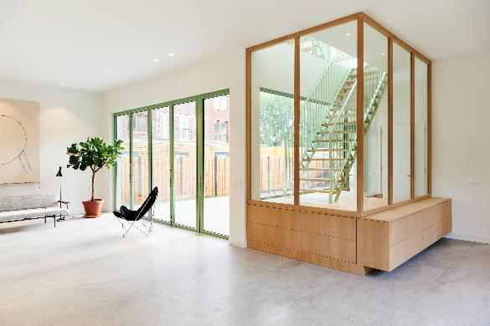
solarlux-glas-faltwand-ecoline-ref1718-25-HR.jpg
Bildnachweis: Philip Jintes für Rian Knop (keine Social Media Nutzung!): Wie die große Glas-Faltwand dient das verglaste Treppenhaus als Vermittler zwischen Innen- und Außenraum und transportiert viel Tageslicht ins Gebäudeinnere.
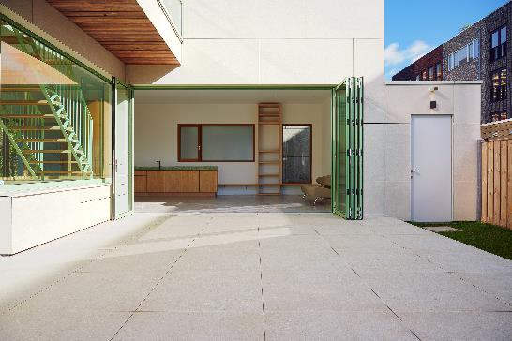
solarlux-glas-faltwand-ecoline-ref1718-01.jpg
Bildnachweis: Philip Jintes
Um die Glas-Faltwand Ecoline zu öffnen, wird sie im Harmonika-Falt-Prinzip zusammengeschoben und als schmales Glaspaket auf der Terrassenseite geparkt.
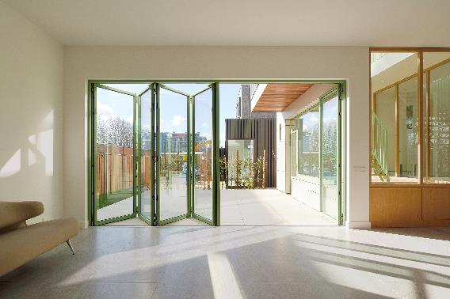
solarlux-glas-faltwand-ecoline-ref1718-09.jpg
Bildnachweis: Philip Jintes
Was die Glas-Faltwand bei bei Architekt*innen so beliebt macht, ist ihre filigrane Optik mit schmalen Rahmen, die maximale Durchsicht erlauben.

Social Media
Hashtags:
#Solarlux #glasfaltwand #Raumerweiterung
Solarlux auf LinkedIn:
https://www.linkedin.com/company/solarluxgmbh/
Solarlux auf Instagram:
https://www.instagram.com/solarlux/

Empfohlenes Bildmotiv für Social-Media-Verlinkungen ist beigefügt.
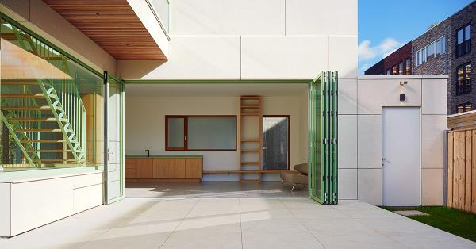

Copyright: Wir müssen darauf aufmerksam machen, dass wir für die zur Verfügung gestellten Bilder lediglich eingeschränkte Nutzungsrechte besitzen und alle weitergehenden Rechte beim jeweiligen Fotografen liegen. Die Bilder können daher nur honorarfrei veröffentlicht werden, wenn sie eindeutig und ausdrücklich der Darstellung oder Bewerbung von Leistungen, Produkten oder Projekten des Unternehmens Solarlux GmbH und/oder ihrer Marke Highline dienen. Jede andere Publikation bedarf der Genehmigung des jeweiligen Rechteinhabers/der jeweiligen Rechteinhaberin und ist in Absprache mit ihm/ihr zu vergüten.

Über Solarlux GmbH
Seit fast 40 Jahren ist Solarlux Spezialist für bewegliche Fenster- und Fassadenlösungen aus einer Hand. Sämtliche Produkte – von Glas-Faltwänden, Schiebefenstern und Glasanbauten bis hin zu Balkonverglasungen und Vorhangfassaden – sind Eigenentwicklungen, die mit Leidenschaft und Präzision produziert werden und dem Qualitätsanspruch „Made in Germany“ entsprechen. Als partnerschaftlicher Begleiter bei der Planung und Umsetzung von Bauvorhaben ist das deutsche Familienunternehmen auf die umfassende Unterstützung von Architekten, Handwerksbetrieben und Bauherren spezialisiert. Dabei werden Sorgfalt und Erfindergeist gekonnt miteinander verbunden – immer mit dem Ziel vor Augen, für jedes noch so anspruchsvolle Projekt die optimale Lösung zu entwickeln. Gegründet von Herbert Holtgreife, wird das niedersächsische Unternehmen mit Sitz in Melle bei Osnabrück in zweiter Generation von seinem Sohn Stefan Holtgreife geführt. In der Unternehmenszentrale am Solarlux Campus sowie in 45 Vertriebsstandorten weltweit wirken rund 1000 Mitarbeiter am Erfolg mit.

